- Tạo mới project

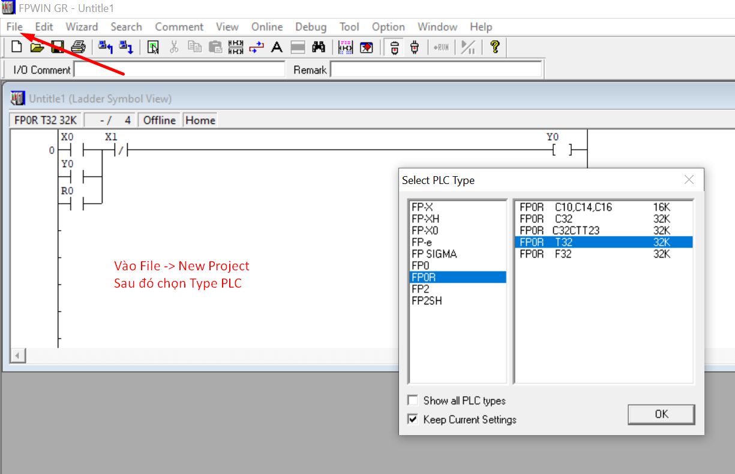

- Viết chương trình bằng bảng này

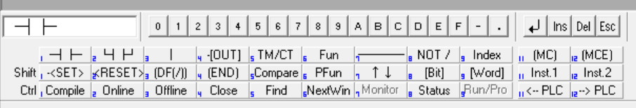

- Các bước để tạo một lệnh:

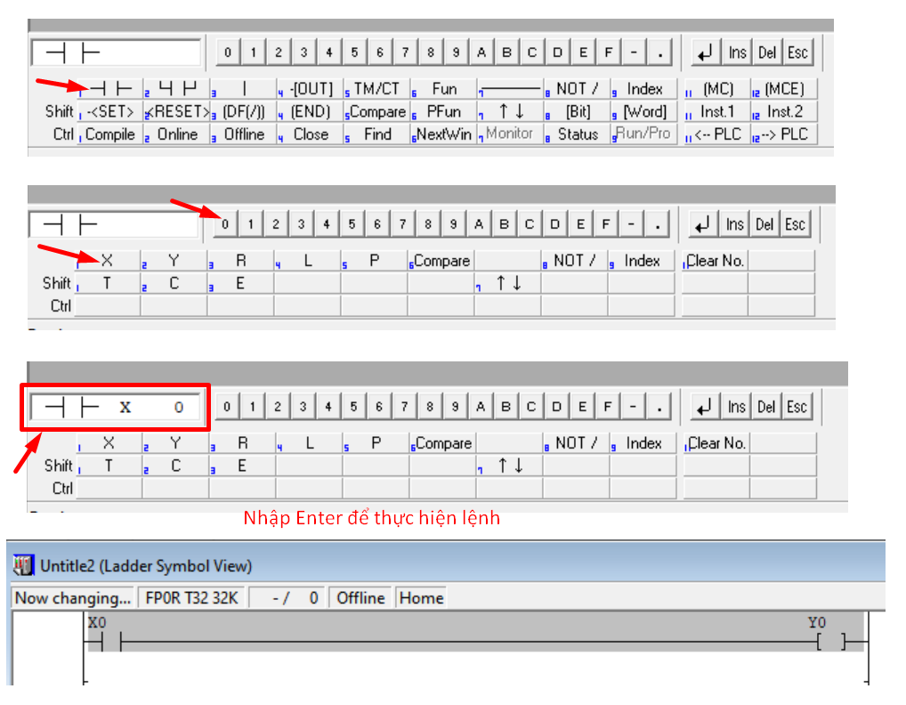

- Lệnh LDI:

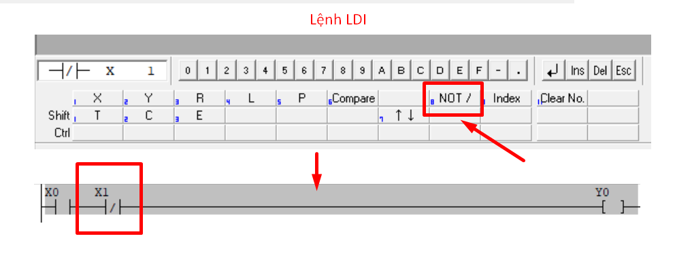

- Sử dụng tiếp điểm trung gian:

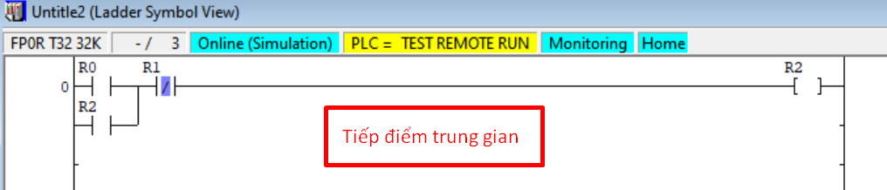

- Sử dụng Timer:

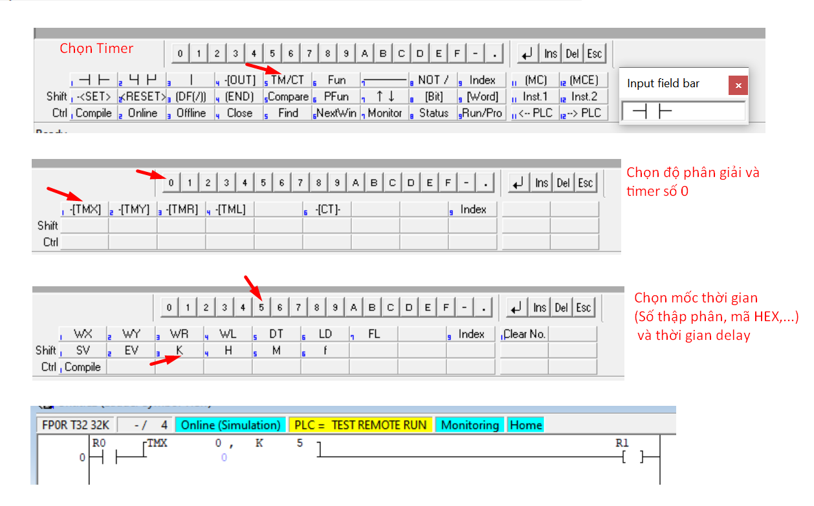

- Sử dụng Couter:

+ Trước tiên ta cần xem mã của Couter

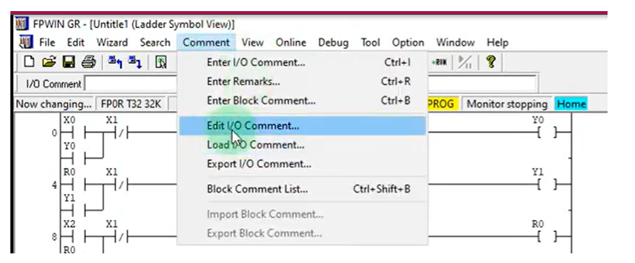

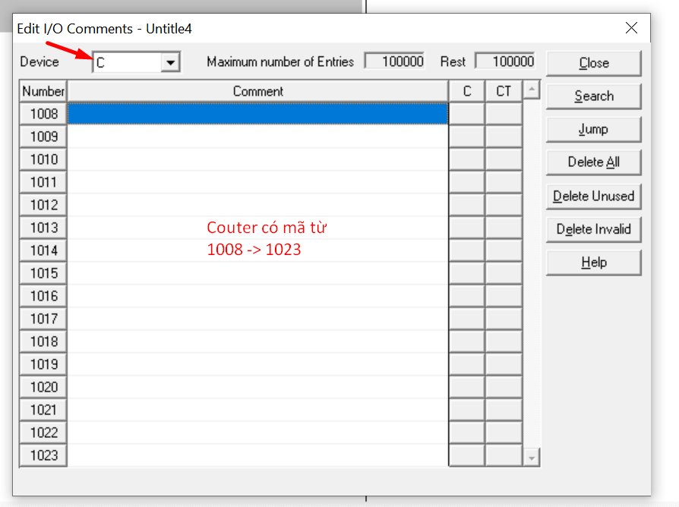

+ Lệnh Couter :

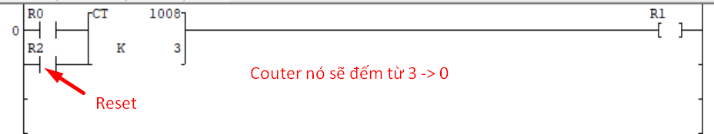

- Lệnh So sánh:

